UNE TECHNOLOGIE DE RUPTURE - ADAPTÉE À LA RÉVOLUTION NUMÉRIQUE INDUSTRIELLE
Masterys, l'ASI SOCOMEC issue du numérique, rencontre les dernières technologies

Benfeld, janvier 2018
La toute récente innovation de Socomec associe les aspects les plus marquants de la technologie éprouvée dans l'ASI Masterys à une technologie intelligente pour offrir des performances inégalées en termes de fiabilité et de niveau de service.

Adapté aux usines intelligentes d'aujourd'hui et de demain, l'ASI Masterys de 4ème génération est à ce jour l'ASI la plus intelligente de Socomec. Elle allie le monde des alimentations sécurisées à la révolution numérique pour simplifier les installations et augmenter les performances.

Olivier TREMOUILLE, Business Application Director Socomec déclare: « Véritable fruit du numérique, Masterys de quatrième génération est né de la révolution numérique pour répondre aux exigences de l'Industrie 4.0 ».

Son développement est basé sur la technologie éprouvée de Masterys - une solution ASI qui protège efficacement l'alimentation électrique des applications critiques dans le monde entier, depuis son lancement en 2004 en tant que premier système utilisant pour l'onduleur la topologie à 3 niveaux. Avec plus de 90 000 unités déployées, Masterys est considérée comme une ASI performante et ultra fiable. Elle a su gagner la confiance, l'approbation et la certification des utilisateurs les plus exigeants. Pour développer ce système de nouvelle génération, Socomec s'est inspiré de la transformation numérique pour repenser entièrement la façon dont les produits sont conçus et fabriqués donnant lieu à de brillants résultats.

Olivier Trémouille explique : « La rencontre entre le nouveau et l'ancien monde (celle de nos activités numériques avec nos infrastructures en briques et mortier) met la pression sur chaque secteur de l'industrie. Ceux-ci doivent remettre en cause leurs processus opérationnels afin de tirer le meilleur parti possible des nouvelles opportunités tout en atténuant les risques. Nous traversons une période de changements durables et sans précédent. Ceci se traduit par la présence de conditions exceptionnelles exigeant un niveau de performance élevé dans toutes les organisations et dans tous les secteurs d'activité. Chez Socomec, nous avons une longue tradition d'innovation. Nous avons saisi l'occasion pour nous rallier au changement en nous penchant sur la manière dont nous concevons et fabriquons les nouvelles technologies. Nous vivons et travaillons dans un monde plus connecté que jamais. Alors devons nous aborder ce que nous faisons de la même manière ? Nous avons mis en place un processus de conception plus intelligent et plus intégré, vraiment interdisciplinaire, qui met les besoins de nos clients au cœur de nos préoccupations. »

Une nouvelle approche intelligente
En intégrant des technologies intelligentes au sein d'une infrastructure électrique, l'ASI Masterys Socomec permet aux utilisateurs de réduire la consommation d'énergie, les coûts et les émissions. Ainsi elle rend plus efficace le déploiement des ressources.
Olivier Tremouille commente : « L'installation et la mise en service d'une ASI sont fondamentales pour garantir la fonctionnalité et l'optimisation des performances. En considérant le produit du point de vue de nos clients et des utilisateurs et en exploitant la puissance des dernières technologies numériques et de la réalité augmentée, nous avons révolutionné la manière dont les ASI sont installées. »

Réalité augmentée : Reconnaissance de l'ASI
E-WIRE : la première application au monde spécifiquement conçue comme support à l'installation des ASI. Elle simplifie le travail de l'installateur, améliore la fiabilité de l'alimentation électrique et s'assure de l'exécution de toutes les étapes et des évaluations nécessaires à l'installation. En utilisant la technologie de réalité augmentée, E-WIRE identifie l'ASI à installer sur la base d'une photo prise par l'installateur avec son smartphone. L'application téléchargera ensuite automatiquement toutes les informations relatives à cette ASI de manière à guider l'installateur.

Grâce à des instructions pas à pas, claires et complètes, l'installation est rapide et infaillible - depuis la mise en place de l'ASI jusqu'à la vérification des protections électriques, en passant par le câblage de l'ASI et de son système de batterie.

Une fois l'installation terminée, E-WIRE demande à l'installateur d'effectuer une série de contrôles et de configurations, y compris la réalisation des mesures électriques. Un rapport détaillé est ensuite envoyé au Centre technique Socomec, qui le vérifie et le valide avant d'approuver la mise en service.

Olivier Tremouille poursuit : « Bien que nous ne conseillons pas les installations « sans pilote», nous voulions déployer une technologie intelligente pour tenir pleinement la promesse de nos produits et assister nos clients et utilisateurs tout au long du processus d'installation. En optant pour une technologie intelligente dans les écosystèmes électriques actuels, nous avons pu obtenir un fonctionnement plus simple et plus sûr, en garantissant une installation correcte et fiable, tout en économisant du temps et de l'argent. Il s'agit d'une approche vraiment judicieuse qui procure une tranquillité d'esprit totale à nos clients et aux utilisateurs. »

Agilité - Conçu sur mesure
Les solutions Masterys de Socomec ont été conçues pour s'adapter à tous les budgets, y compris lorsque la rénovation des installations existantes s'impose. De plus, grâce à la surveillance en ligne, permanente et experte, des performances des ASI Socomec, il est possible de mettre en œuvre des services de maintenance prédictive, préventive et corrective et de détecter les anomalies pour éviter les dysfonctionnements possibles. La conseption de Masterys accélère les procédures de réparation ; le temps de rétablissement est 5 fois plus rapide que sur n'importe quel onduleur monolithique traditionnel.

Olivier TREMOUILLE conclut : « Pour rester pertinents, les composants d'une infrastructure électrique ont besoin de dépasser nos attentes, avec des performances sans précédent et la capacité de s'intégrer parfaitement dans une architecture existante tout en étant suffisamment robustes et flexibles pour faire face à des états futurs inconnus. »

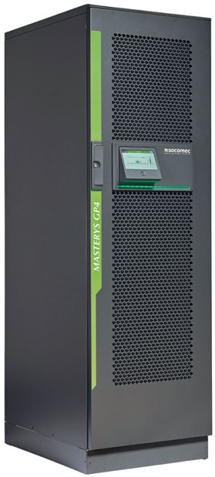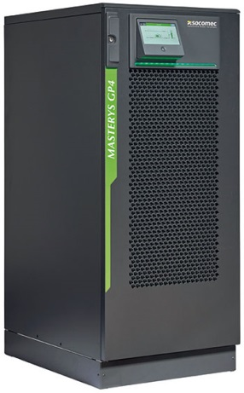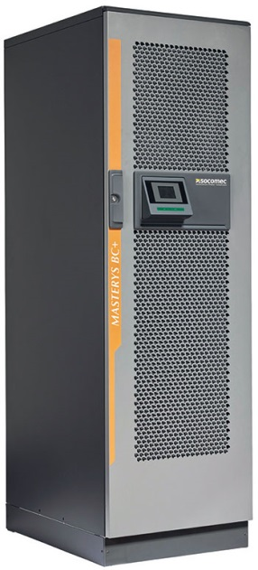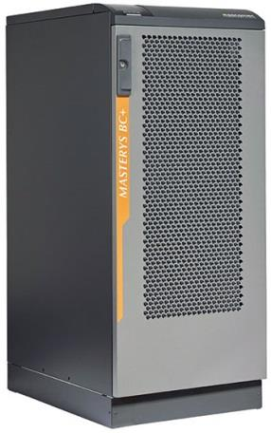

MASTERYS GP4 MASTERYS BC+
de 60 à 160 kVA / kW de 100 à 160 kVA

À PROPOS DE SOCOMEC |  | POUR EN SAVOIR PLUS
Créé en 1922, SOCOMEC est un groupe industriel indépendant qui emploie plus de 3000 personnes dans le monde, répartis dans ses 21 filiales. Sa vocation : la disponibilité, le contrôle et la sécurité des réseaux électriques basse tension avec une préoccupation majeure pour la performance énergétique des installations de ses clients. En 2015, SOCOMEC a enregistré un chiffre d'affaires de 467 millions d'euros. |  | Contact presse  Virginie GUYOT  Offer Communication Manager  Tél : +33 (0)3 88 57 78 15  E-mail : virginie.presse@socomec.com  Rendez-vous sur www.socomec.com

